市地重劃區重劃後宗地原規定地價或前次移轉申報現值換算表
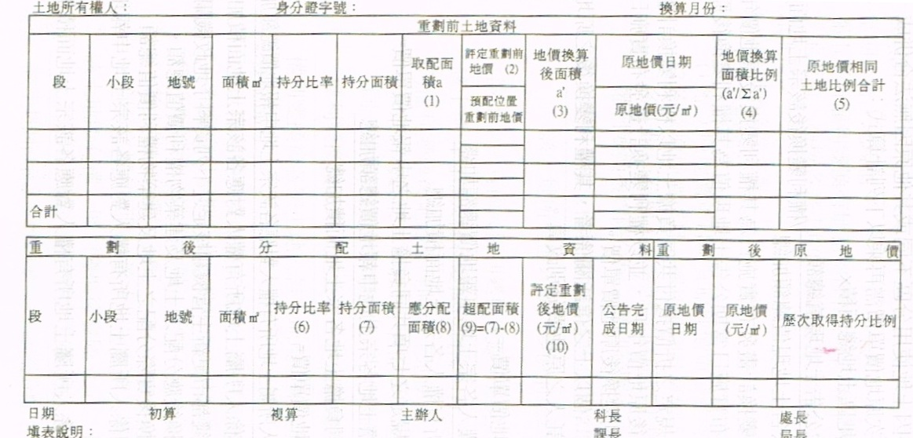
１、原地價係指原規定地價或前次移轉現值。
２、本換算表之重劃後原地價權利持分比例係以評定重劃前地價為基準換算取配面積（a'）占合計面積（Σa'）之比例。
３、取配面積係指重劃區重劃前後土地分配清冊之取配面積欄所載面積。
４、重劃前同一宗土地分次取得者，應以取配面積乘以歷次取得之持分，分別計列原地價。
５、地價換算後面積(3)係a'＝(1)*(2)／預配位置評定重劃前地價
６、地價換算面積比例(4)係依經地價換算後之重劃前取配面積與重劃前取配面積和之比（a'／Σa'）。
７、原地價相同土地比例合計(5)係將(4)同一日期、地價土地之面積比例加總。
８、應分配面積(8)係指重劃區重劃前後土地分配清冊之應分配面積欄所載面積。
９、超配面積(9)係指持分面積大於應分配面積之部分。
１０、重劃後超配土地者，歷次取得持分比例需加計超配部分，計算式為：(6)*(5)*（1-(9)/(7)），計算最後剩餘列為超配面積之取得持分比例。
１１、歷次取得持分比例之分母最多十位數。
１２、重劃後原地價計算至小數點第一位。

